В рамках постановления Правительства Москвы от 23.09.2014 № 569-ПП управа Алексеевского района города Москвы проводит работу по выявлению и пресечению брошенных и разукомплектованных транспортных средств.
Брошенные и разукомплектованные транспортные средства, согласно вышеуказанному постановлению, перемещаются на площадку временного хранения.
По вопросам востребования транспортного средства с площадки временного хранения заявителю необходимо обратиться по телефонам: 8 (495) 620-26-31; 8 (495) 620-28-37.

15.08.2023 на специализированную стоянку силами ГБУ «Автомобильные дороги СВАО» было перемещено транспортное средство: Мазда Демио, зеленого цвета, государственный регистрационный знак: С751СХ799, располагавшееся на улично-дорожной сети по адресу: проспект Мира, д. 186, корп. 1.
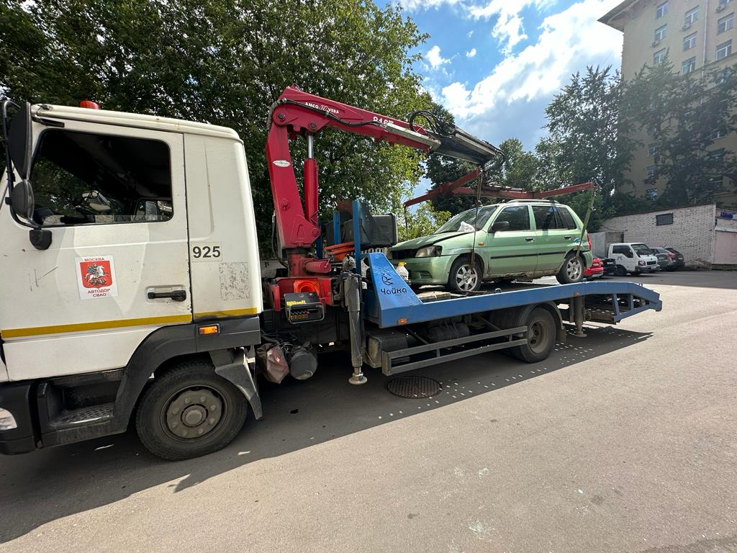 | 